Nama:  (Isi Nama Anda)  NIM:  (Isi NIM Anda) |  | MODUL 9  Nama Dosen:  Dedy Sugiarto
Hari/Tanggal:  Hari, Tanggal Bulan 2022 | Praktikum Statistika | Nama Asisten Labratorium:  - Azhar Rizki Zulma  065001900001  - Arfa Maulana 064001900039

Probabilitas Peubah Acak Kontinu
(Distribusi Normal)

- Teori Singkat
Distribusi Normal memiliki fungsi kepadatan peluang sebagai berikut:

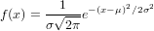
μ = rata-rata populasi
σ2 = ragam populasi

Jika sebuah peubah acak berdistribusi Normal maka dapat ditulis dengan notasi sebagai berikut:

Sedangkah bila peubah acak Normal dengan nilai μ = 0 dan σ = 1 disebut distribusi Normal Baku (standard normal distribution) atau ditulis sebagai N(0,1)

Perintah untuk membangkitkan data yang berdistribusi Normal adalah sebagai berikut :
rnorm(n, mean = , sd = )

- Alat dan Bahan
Hardware : Laptop/PC
Software : R Studio

- Elemen Kompetensi
  - Latihan pertama – Distribusi Normal
1. Perintah untuk membangkitkan data yang berdistribusi Normal adalah sebagai berikut:
rnorm(n, mean = , sd = )
x=rnorm(100, 0, 1)
View(x)
hist(x)

Output:
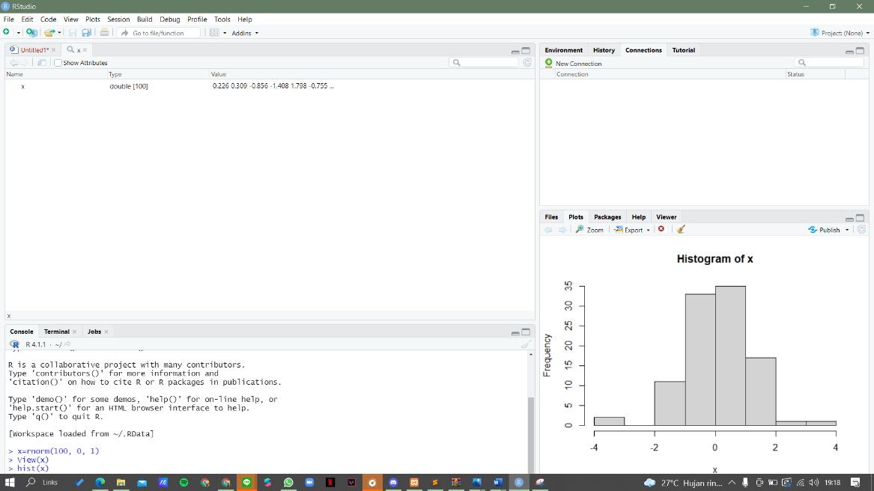

2. Menghitung peluang di bawah sebaran Normal dapat menggunakan perintah (pnorm). Perlu dicatat bahwa ketika menghitung peluang di bawah sebaran kontinu,
p(X<=a) = p(X=a) + p (X<a) = 0 + p(X<a) = p(X<a)

Contoh 1
Diketahui tinggi mahasiswa berdistribusi normal dengan rata-rata 165 cm dan standar deviasi 6 cm. (Gunakan distribusi Normal menggunakan R). Jika dipilih secara acak seorang mahasiswa, berapa peluang tingginya kurang dari 160cm.
pnorm(160, 165, 6)

Output:

3. Berapa peluang menemukan seorang mhs yang tingginya lebih dari 180 cm?.
1-pnorm(180, 165, 6)

Output:

4. Jika dipilih 5 orang mahasiswa, berapa peluang terdapat 2 mahasiswa yang tingginya antara 160 dan 180 cm?
pnorm(180, 165,6) - pnorm(160, 165,6)
dbinom(2, 5, nilai dari hasil operasi diatas)

Output:

5. Contoh 2
Diasumsikan nilai tes masuk sebuah perguruan tinggi berdistribusi Normal dengan rerata 72 dan simpangan baku 15.2. Berapakah persentase peserta tes masuk yang memiliki nilai 84 atau lebih?
pnorm(84, mean=72, sd=15.2, lower.tail=FALSE)
atau:
1-pnorm(84, 72, 15.2)

Output:
Persentasenya adalah 21.5%.

  - Latihan Kedua – Tugas I
Bangkitkan (generate) data berukuran n = 1000 yang berdistribusi normal dengan:
1. Rerata tinggi badan 165 dan simpangan baku 15.
Script:

Output:

2. Rerata nilai IPK mhs 3.12 dan simpangan baku 0.25.
Script:

Output:

  - Latihan Ketiga – Tugas II
Diketahui tinggi mahasiswa berdistribusi normal dengan rata-rata 165 cm dan standar deviasi 6 cm. (Gunakan distribusi Normal menggunakan R dan juga perhitungan manual menggunakan tabel Normal Baku).
1. Jika dipilih secara acak seorang mahasiswa, berapa peluang tingginya kurang dari 150cm?
Script:

Output:

2. Berapa peluang menemukan seorang mhs yang tingginya lebih dari 170 cm?
Script:

Output:

3. Jika dipilih 7 orang mahasiswa, berapa peluang terdapat 2 mahasiswa atau kurang yang tingginya antara 150 dan 180 cm?
Script:

Output:

  - Latihan Keempat – Tugas III
Berdasarkan informasi pengelola jalan tol diperkirakan waktu perjalanan dengan menggunakan mobil untuk rute Jakarta-Bandung via Cipularang mengikuti distribusi Normal dengan rata-rata 175 menit dan simpangan baku 30 menit.
1. Agus berencana ke Bandung esok hari lewat tol cipularang. Berapakah peluang waktu perjalanan yang ditempuh Agus berkisar 125 hingga 158 menit?

Output

2. Berapakah pula peluang waktu perjalanan Agus tersebut dapat lebih dari 2,5 jam? (Gunakan distribusi Normal menggunakan R dan juga perhitungan manual menggunakan tabel Normal Baku).

Output

- File Praktikum
Github Repository:

- Soal Latihan
Soal:
- Apa yang dimaksud dengan Distribusi Normal?
- Dalam kasus apa Distribusi Normal digunakan?
Jawaban:
1.
2.
- Kesimpulan
  - Dalam pengerjaan praktikum Statistika, …
  - Kita juga dapat mengetahui…

- Cek List ()

No | Elemen Kompetensi | Penyelesaian
 |  | Selesai | Tidak Selesai
1. | Latihan Pertama | …
2. | Latihan Kedua | …
3. | Latihan Ketiga | …
4. | Latihan Keempat | …

- Formulir Umpan Balik

No | Elemen Kompetensi | Waktu Pengerjaan | Kriteria
1. | Latihan Pertama | … Menit | …
2. | Latihan Kedua | … Menit | …
3. | Latihan Ketiga | … Menit | …
4. | Latihan Keempat | … Menit | …

Keterangan:
- Menarik
- Baik
- Cukup
- Kurang

